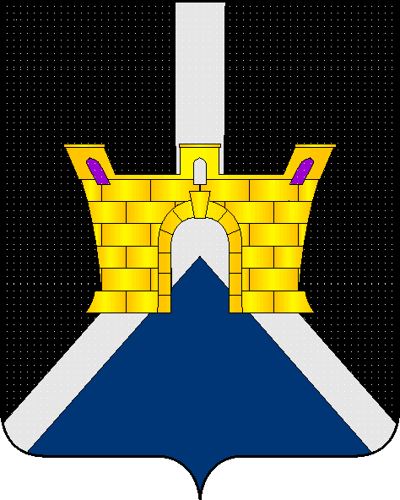
АДМИНИСТРАЦИЯ ЛЕНИНСКОГО СЕЛЬСКОГО ПОСЕЛЕНИЯ УСТЬ-ЛАБИНСКОГО РАЙОНА
ПОСТАНОВЛЕНИЕ

25.10.2021 года № 104

х. Безлесный

Об отмене некоторых актов администрации
Ленинского сельского поселения
Усть-Лабинского района

В целях приведения в соответствие с действующим законодательством Российской Федерации нормативных правовых актов администрации Ленинского сельского поселения Усть-Лабинского района, руководствуясь Федеральным законом от 06 октября 2003 года № 131-ФЗ «Об общих принципах организации местного самоуправления в Российской Федерации», постановляю:
1. Постановления администрации Ленинского сельского поселения № 42 от 04 июля 2017 года «Об утверждении административного регламента исполнения муниципальной функции администрацией Ленинского сельского поселения Усть-Лабинского района «Осуществление муниципального контроля в области торговой деятельности»; №80 от 19 сентября 2019 года «О внесении изменений в постановление администрации Ленинского сельского поселения № 42 от 04 июля 2017 года «Об утверждении административного регламента исполнения муниципальной функции администрацией Ленинского сельского поселения Усть-Лабинского района «Осуществление муниципального контроля в области торговой деятельности» считать утратившими силу.
2. Общему отделу администрации Ленинского сельского поселения Усть-Лабинского района (Пулека) обнародовать настоящее постановление и разместить на сайте Ленинского сельского поселения Усть-Лабинского района в сети «Интернет».

3. Контроль за выполнением настоящего постановления оставляю за собой.

4. Постановление вступает в силу со дня его официального обнародования.

Глава Ленинского сельского поселения

Усть-Лабинского района В.П. Авджян

